Chapitre 1: Les nombres entiers et décimaux et leurs écriture

Nombres entiers

Différence entre chiffres et nombres
0,1,2,3,4,5,6,7,8,9 sont les 10 ________ qui permettent d'écrire tous les ________ (de même que les lettres de A à Z permettent d'écrire tous les mots).
Exemples :
1054 est un ________ de __ chiffres. 7 un ________ d'un seul ________.

Lire et écrire un nombre entier
La position des chiffres dans l'écriture du nombre permet de déterminer la quantité d'unités correspondante, la quantité de dizaines correspondantes ….
Exemples : 45 se décompose en (4x10) + 5 ; 651 se décompose en

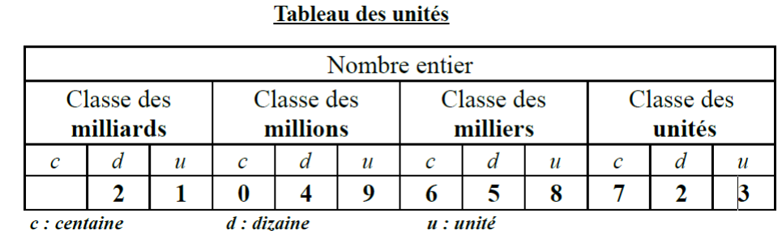
Pour lire facilement un nombre entier, on sépare son écriture en tranche de trois chiffres à partir de la droite :
Exemple : 21049658723 → 21 049 658 723

Ce nombre s'écrit en mathématiques :
Il s'écrit en toutes lettres : ___________________________________________________
________________________________________________________________________________

Cas particuliers et règles d'orthographe :
- Les nombres composés s'écrivent avec des traits d'union. « 21 » s'écrit : ___________
- Le nombre mille (1 000) est invariable (il ne prend jamais de « s »). « 2 000 » s'écrit ___________________
- Les nombres vingt (20) et cent (100) ne prennent pas de « s » au pluriel lorsqu'ils sont suivis d'un autre nombre, sinon ils s'accordent :
« 80 » s'écrit ______________
« 300 » s'écrit ___________ « 401 » s'écrit _____________

Nombres décimaux

Écriture décimale
Un nombre décimal se décompose en deux parties séparées d'une virgule :
- La partie entière,
- La partie décimale, qui comporte un nombre fini de chiffres non nuls.

1835 | , | 34

4,33333.... n'est pas un nombre décimal car la partie décimale de ce nombre est infinie.

Remarque :
- Un nombre entier est un nombre décimal dont la partie décimale est nulle.

Propriété:
On ne change par un nombre décimal si on ajoute ou on enlève :
- des 0 avant la partie entière,
- des 0 après la partie décimale.

Exemples : Rayer les zéros inutiles
3,0600 - 401,300 - 14,0 - 13 400 – 027,080

L'écriture sans zéro inutile s'appelle l'écriture réduite.

Rang des chiffres d'un nombre décimal

Attention: on place toujours le chiffre des unités en premier !

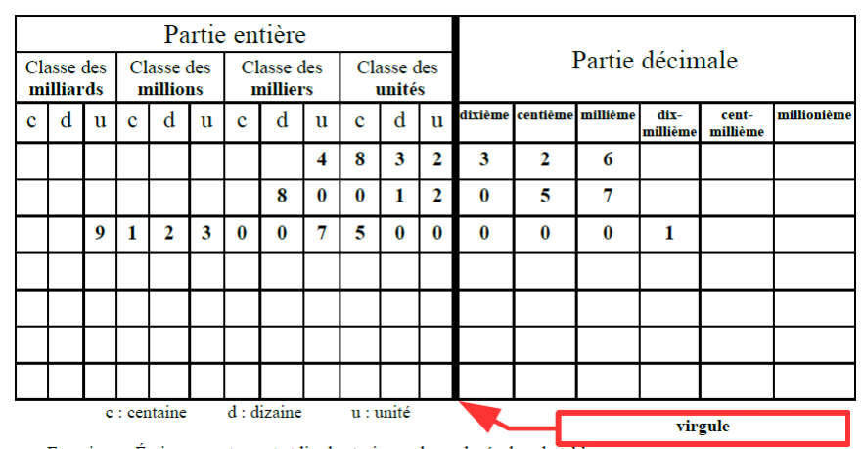
Les nombres décimaux peuvent aussi se décomposer. Par exemple :
456,23 = (4 x 100) + (5x10) + (6x1) + (2x0,1) + (3x0 ,01)

Exercice
a. Écrire correctement et lire les trois nombres placés dans le tableau
________________________________________________________________________
b. Placer dans le tableau : 15 000,5 ; 366 008,701 ; 25 032 780,098
c. Placer dans le tableau le nombre 1 865,34
- Le chiffre des dizaines de 1865,34 est __Le nombre de dizaines 1 865,34 est ____
- Le chiffre des dixièmes est __ et le nombre de dixièmes est _______

Différentes écritures d'un nombre décimal

Définition d'une fraction décimale : une fraction qui a pour dénominateur 10,100, 1 000, … est une _____________________. Elle désigne un nombre décimal.

Exemples : 3,2 s'écrit 32/10 ; 5,08 s'écrit 508/100 ; 0,01 s'écrit 1/100

Exemple : 28,36

Écriture en lettres : vingt-huit unités et trente-six dixièmes
Écriture décimale : 28,36
Partie entière : 28 | Partie décimale : 0,36
Écriture décomposée : (2⨯10)+(8⨯1)+(3⨯0,1)+(6⨯0,01)
Écriture sous la forme d’une fraction décimale :

Exercice : Compléter le tableau suivant

Écriture décimale | Partie Entière | Partie Décimale | Écriture décomposée | Fraction décimale
194,384
 | 17 | 0,981
0,97
 |  |  | (4⨯100)+(7⨯0,01)
 | 31 | 0
100

